
ใบงานที่ 49 เรื่อง เศษส่วนที่เท่ากัน
ได้__________คะแนน
คะแนนเต็ม 10 คะแนน
วันที่________เดือน_______________พ.ศ._________
ชื่อ_____________________________ เลขที่ _____ ชั้น _____

1. เขียนเศษส่วนที่เท่ากัน 2 จำนวน (2 คะแนน)
ก. เศษส่วน 2 จำนวนที่เท่ากันแสดงส่วนที่ระบายสี
ข. เศษส่วน 2 จำนวนที่เท่ากันแสดงส่วนที่ไม่ได้ระบายสี
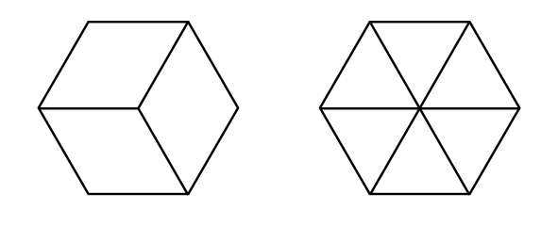
1)
ก.
ข.

2. แสดงการหาเศษส่วนที่เท่ากัน (4 คะแนน)
8
4
5
20
1) = 2) =
16
8
7
28

3. เขียนเศษส่วนที่เท่ากันกับเศษส่วนที่กำหนด (4 คะแนน)
4
20
1) = = 2) = =
7
30

